全民检测和禁足令根本是两回事！

原创 简思智库 [简思智库](javascript:void(0);)

**简思智库**

微信号 GNSSTT

功能介绍 策者简也，思而后行。

2022-01-23[原文](https://mp.weixin.qq.com/s?__biz=MzUyNzQyMzYwNQ==&mid=2247490447&idx=1&sn=7ac5cebf97408daf05b638b6c8df61b5&chksm=fa7e9a95cd0913833d67c40c8c4546b8f986f79b56fc51b3829b9ce9ea2c84b9a2768e2d58dd&scene=27#wechat_redirect&cpage=337) 发表于

收录于合集



点击蓝字关注我们



特约作者：卢永雄

**简思智库有话说：**

香港官员要改变官僚式的完美思维，不要未等齐人不封楼，不要做不到禁足就不做全民检测。我们是在和病毒斗快，做不到十足，做到八成都有用。

香港疫情失控扩散，特首仍然反对全民检测，理由是全民检测必须同时有禁足令，香港做不到。

她今日(1月22日)强调，香港实施全民检测必须有禁足令，不可以全区进行检测，又同时让人四围走，所以必须同时进行。

如要在某一处地方做强制检测，必须禁止市民离开某一地方，香港第一次禁足是去年佐敦封区。

她表明无说过香港不可以禁足，但质疑如果要做全民检测，就是全港700多万人一起禁足。

不要讲全港，现在九龙西有疫情，要全个九龙西居民禁足5天、甚至只是24小时，也是非常大的行动，市民日常生活如何安排？

这是一个常识问题。

**而政府能力有限，所以要将人手资源用到最有效的地方。**

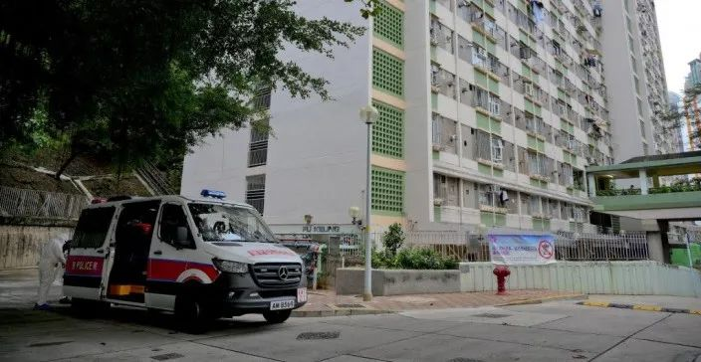

*大窝口邨，富强楼*

1







听完特首讲全民检测，发觉她的推论是这样的：

1. **全民检测和禁足令必须一起做，她把两件事完全混为一谈。**
2. **由于香港无办法安排全港性的禁足，所以也没有办法做全港的全民检测。**

至于全民检测和禁足为什么一定要一起做？她在1月18日曾讲过，「以内地的经验来看，全民检测需要配合禁足来进行。」她觉得内地是这样做的。

其实内地不是如此。如今在内地，全民检测和禁足令根本是两回事，完全可以整个城市进行全员检测，但没有禁足。

特首可能没有仔细了解内地常态化抗疫的变化。

早在2020年1月湖北武汉首次爆疫时，的确是全城禁足，居民如非必要不外出。同时也封城，基本上不可以离开武汉，同时进行全民检测。

在两年前首次爆疫时，内地全民检测的确同时也禁足。

武汉疫情受控后，同年2020年6月，北京疫情再起，事发的新发地市场关闭，所处的丰台区启动战时机制抗疫，新发地市场周围11个小区也实施封闭管理，即是禁足，北京亦启动全民检测。

我当时也以为北京全城禁足做检测，专门打电话问北京朋友求证。

北京朋友说完全不是这回事，除了新发地所处的丰台区之外，其他地区基本上一切如常，朋友也在上班，只是按时去做检测而已。

我当时已发现，内地抗疫的手法进化得很快，因为全城封城禁足的经济影响很大，特别在北京这些一线大城市，影响更大，所以就试验小地区禁足，全市其他地区保持正常运作，并进行多轮检测的方式去控制疫情，结果控疫成功。

我也特别写文章介绍北京不禁足也可以清零的新手法，这已是一年多之前的抗疫经验。

同年11月上海机场爆疫，同样没有全城禁足，但就进行大范围检测以求清零。

当然，在一些相对落后的城市，考虑到当地执行能力较弱，流调和追踪的能力不足，所以也会全城禁足，例如新疆乌鲁木齐2020年10月爆疫，就全城禁足了。

2







踏入2021年，内地抗疫经验更丰富，不断探索抗疫常态化的方法，方向是在可能范围下尽量缩少禁足封锁区，只做多轮大范围检测去清零。其中一个例子是广州。

2021年5月21日至6月19日，广州市发生境外输入相关疫情，传播者在茘湾区播疫出现「饮茶群组」，疫情快速扩散，波及面积颇广，茘湾区和海珠区多人染疫。

广州这次可说是控制一场已扩散疫情的案例。

我又询问身在广州的内地朋友，她说广州市只将茘湾爆疫茶楼附近的几条街封锁，那几条街是禁足了，茘湾区那几条街的居民的健康码是红码，不能外出。

但其他茘湾区的居民也没有禁足，他们可以出区，但茘湾区和海珠区的居民健康码变成黄码，很多公共场所如餐厅都不能进入，不过这两区居民仍可走到街上，可以在路边店买东西买外卖，当然公司就不会让这两区居民上班了。

当时广州进行了两轮全民检测，广州大部分居民的健康码仍然是绿码，可以上班，生活基本如常。

今天我再致电问这个广州朋友，她说香港官员以为内地的全民检测需要配合禁足来进行，完全是一种误解，全民检测和禁足令根本是两码事。

广州当日没有禁足，也完全可以进行两次全民检测，广州就是这样抗疫成功，只用了30天。

她认为不禁足基本上不会影响全民检测的效果，如能两三天进行一次全民检测，一轮清不了，就做两轮、三轮，这样可以把社会上潜伏的带病毒者找出来，而不是慢慢等疫情退却。

**她反问可以一个月就把疫情结束，为什么要拖几个月呢？**

就近期内地多个城市爆疫，很多城市都进行全民检测，但只有西安疫情较严重要全城禁足，其他城市基本没有禁足，全部在一个月内控制了疫情。

如果把广州去年进行全民检测的经验套到香港，以这次葵涌区爆疫为例，葵涌邨逸葵楼等几座大厦等如茘湾区那几条街，要围封禁足，居民不可外出。

整个葵涌邨甚至葵涌区等如茘湾区，不用禁足，香港没有健康码黄码，但政府仍可建议居民如非必要尽量减少外出，也建议居民不要外出上班，可以在家工作，请僱主配合。

另外除了葵涌外，请中央协助，全港进行多轮全民检测。

香港的全民检测应该是强制性，现实上即使不是全民去做，有八、九成市民做了，也有很大效果，会找出大量染疫者，切断大多数传播链。

香港官员要改变官僚式的完美思维，不要未等齐人不封楼，不要做不到禁足就不做全民检测。我们是在和病毒斗快，做不到十足，做到八成都有用。

香港官员也应该多了解内地的抗疫情况，当中有很多好经验，值得香港学习。谦卑的人，永远有福。

**不念过去**

**END**

**不畏将来**



卢永雄，政治、财经深度研究者。前星岛集团CEO、星岛报社总编、现巴士的报总编CEO。

欢迎您投稿原创文章到简思智库，让您的声音被更多人听到



请长按下方二维码添加简思智库工作微信投稿。（或搜索添加微信ID：**GTT_CN**）









**感谢阅读，请关注我们，或点右下角“赞”和“在看”分享。**



### 精选留言

用户设置不下载评论